|  |  |  |  |  |  |
| --- | --- | --- | --- | --- | --- |
| **Комерційна пропозиція** | | | | | |
| **АКТИВНА ПЛАНЕТА**  **Берендєєва Олена +380681673061 (Viber,Telegram, WhatsApp)**  [dir.activeplanet@gmail.com](mailto:dir.activeplanet@gmail.com)  [activeplanet.com.ua](https://activeplanet.com.ua/) [facebook](https://www.facebook.com/activeplanetcomua-100203044800134/)  [instagram](https://www.instagram.com/activeplanet.com.ua/) | | | | | |
| **Артикул** | **Наименование** | **Фото** | **Ціна, грн** | **К-ть** | **Сума,грн** |
| SG-601 | Жим від грудей стоячи |  | 19 669,00 | 1 | 19 669,00 |
|  |  |  |  |  |  |
| SG-604 | Важільна тяга |  | 17 680,00 | 1 | 17 680,00 |
| SG-606 | Біцепс машина |  | 21 751,00 | 1 | 21 751,00 |
| SG-608 | Станова тяга |  | 21 754,00 | 1 | 21 754,00 |
| SG-609 | Присідання, гомілка |  | 23 141,00 | 1 | 23 141,00 |

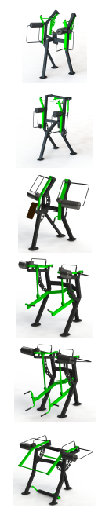

|  |  |  |  |
| --- | --- | --- | --- |
| Разом |  |  | 103995,00 |
| Монтаж +доставка | |  | 41487,6 |
| Під ключ | |  | 145482,6 |

